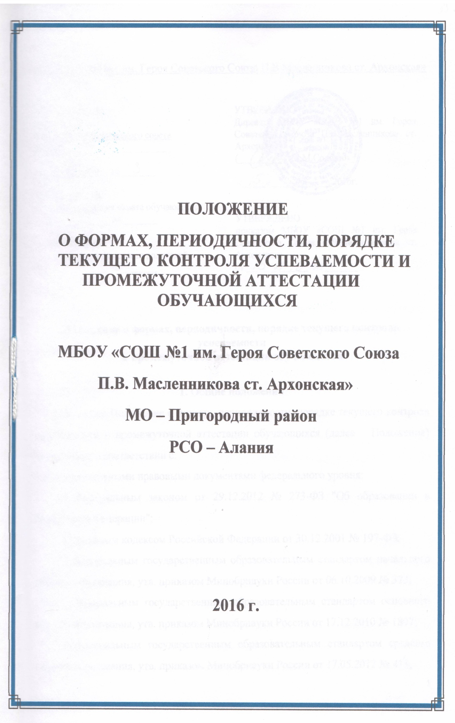

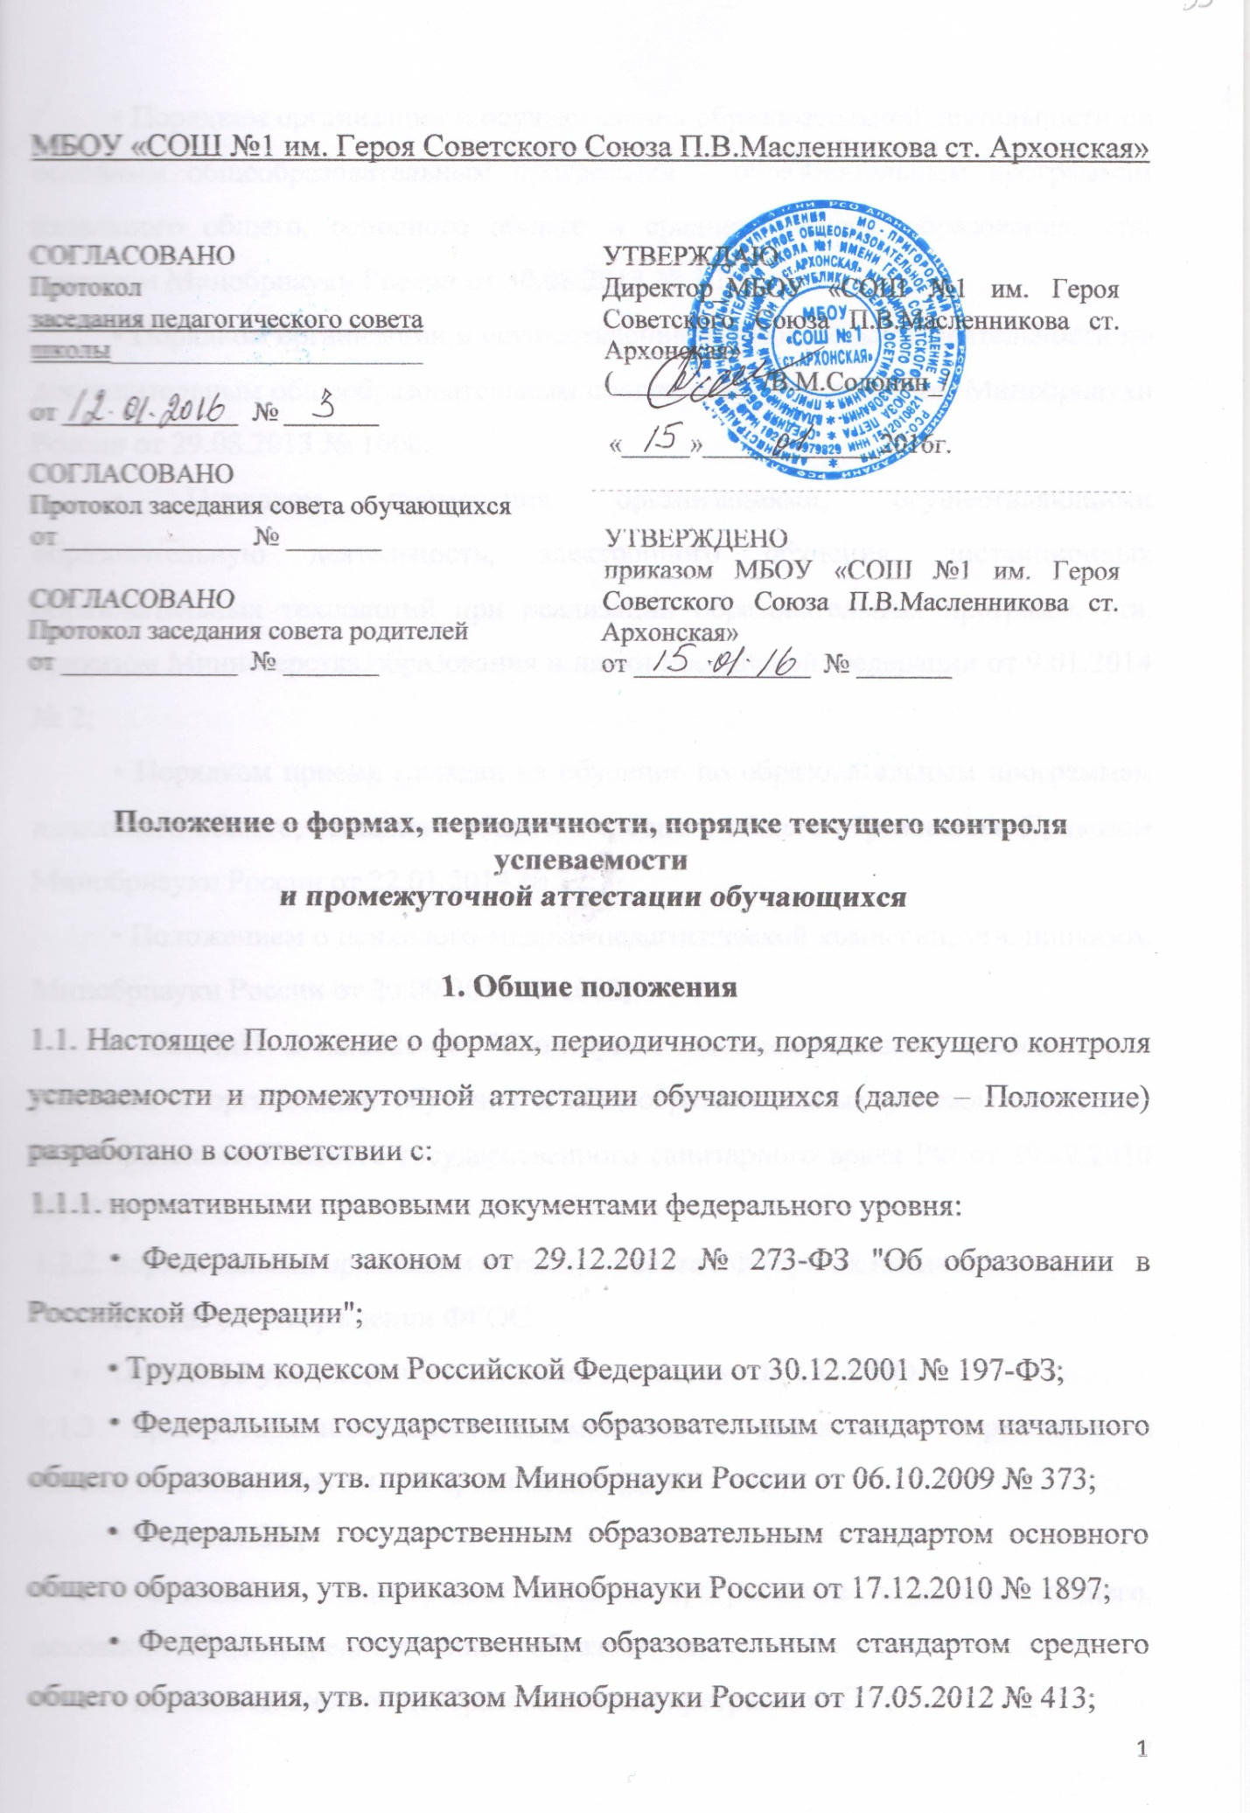
1.2. Положение регулирует правила, порядок, формы и сроки текущего контроля успеваемости и проведения промежуточной аттестации обучающихся.
1.3. Настоящее Положение является локальным нормативным актом, регламентирующим деятельность образовательного учреждения.
1.4. Действие локального акта продолжается до замены на новый акт. После принятия новой редакции Положения предыдущая редакция утрачивает силу.
1.5. Настоящее положение обязательно для обучающихся и учителей школы.
1.6. В настоящем Положении использованы следующие определения:
Отметка — это результат процесса оценивания, количественное выражение учебных достижений обучающихся в цифрах или баллах.
Оценка учебных достижений — это процесс по установлению степени соответствия реально достигнутых результатов планируемым целям. Оценке подлежат как объём, системность знаний, так и уровень развития интеллекта, навыков, умений, компетенций, характеризующие учебные достижения ученика в учебной деятельности.
Текущий контроль успеваемости — это систематическая проверка знаний обучающихся, проводимая учителем на текущих занятиях в соответствии с учебной программой.
Периодический контроль — подразумевает проверку степени усвоения обучающимися учебного материала по итогам прохождения раздела или темы и проводится в виде контроля знаний, умений и навыков (далее — ЗУН) обучающихся.
Вводный контроль учащихся — процедура, проводимая в начале учебного года с целью определения степени сохранения ЗУНов в соответствии с федеральным государственным образовательным стандартом.
Промежуточная аттестация обучающихся — процедура, проводимая с целью определения степени освоения обучающимися содержания одной–двух учебных дисциплин за год в соответствии с федеральным государственным общеобразовательным стандартом.

2. Цель и задачи разработки системы оценивания в настоящем Положении
2.1. Цель: повышение качества образования посредством установления единых требований к оцениванию и выставлению отметок.
2.2. Задачи:
2.2.1. установление фактического уровня ЗУН по предметам базисной и инвариантной части учебного плана, соотнесение этого уровня требованиям федерального государственного образовательного стандарта;
2.2.2. контроль выполнения учебных программ и календарных планов изучения отдельных предметов;
2.2.3. формирование мотивации, самооценки и помощь в выборе дальнейшей индивидуальной образовательной траектории обучающегося;
2.2.4. повышение уровня объективности, гласности в оценивании педагогом учебных достижений обучающегося.

3. Единые требования к отметке
3.1. Задачи школьной отметки:
3.1.1. Отметка выступает средством диагностики образовательной деятельности.
3.1.2. Отметка является связующим звеном между учителем, обучающимся и родителем.
3.2. Принципы выставления школьной отметки:
3.2.1.Справедливость и объективность — это единые критерии оценивания ЗУНов обучающихся, известные ученикам заранее.
3.2.2. Учет возрастных и индивидуальных особенностей обучающихся.
3.2.3. Гласность и прозрачность — это доступность и понятность информации об учебных достижениях обучающихся, возможность любого заинтересованного лица проанализировать результаты и сделать соответствующие выводы.
3.2.4. Своевременность — отметка выставляется в конце урока, а за письменные работы в течение 3 дней после проведения контроля (или к следующему уроку).
3.3. Критерии выставления отметок
3.3.1. Основой для определения уровня знаний являются критерии оценивания — полнота знаний, их обобщенность и системность:
полнота и правильность — это правильный, полный ответ;
правильный, но неполный или неточный ответ;
неправильный ответ;
нет ответа.
3.3.2. При выставлении отметок необходимо учитывать классификацию ошибок и их количество:
грубые ошибки;
однотипные ошибки;
негрубые ошибки;
недочеты.
3.4. Шкала отметок
3.4.1. В Школе принята следующая шкала отметок: «5» — отлично; «4» — хорошо; «3» — удовлетворительно; «2» — неудовлетворительно.
3.4.2. Отметку «5» — получает ученик, если его устный ответ, письменная работа, практическая деятельность в полном объеме соответствует учебной программе, допускается один недочет (правильный полный ответ, представляющий собой связное, логически последовательное сообщение на определенную тему, умение применять определения, правила в конкретных случаях. Ученик обосновывает свои суждения, применяет знания на практике, применяет знания в новой ситуации, приводит собственные примеры).
3.4.3. Отметку «4» — получает ученик, если его устный ответ, письменная работа, практическая деятельность или её результаты в общем соответствуют требованиям учебной (правильный, но не совсем точный ответ), применяет знания в стандартной ситуации.
3.4.4. Отметку «3» — получает ученик, если его устный ответ, письменная работа, практическая деятельность и её результаты в основном соответствуют требованиям программы, однако имеется определённый набор грубых и негрубых ошибок и недочётов. (правильный, но не полный ответ, допускаются неточности в определении понятий или формулировке правил, недостаточно глубоко и доказательно ученик обосновывает свои суждения, не умеет приводить примеры, излагает материал непоследовательно).
3.4.5. Отметку «2» — получает ученик, если его устный ответ, письменная работа, практическая деятельность и её результаты частично соответствуют требованиям программы, имеются существенные недостатки и грубые ошибки, объем ЗУНов обучающегося составляет до 50% содержания (неправильный ответ).

4. Текущий контроль
4.1. Текущий контроль успеваемости осуществляется учителями на протяжении всего учебного года и осуществляет проверку знаний обучающихся в соответствии с учебной программой.
4.2. Тексты письменного текущего контроля хранятся у учителя или ученика в течение 3 дней с момента объявления отметки.
4.3. При контроле учитель имеет право на свободу выбора и использования методов оценки знаний обучающихся по своему предмету.
4.4. Учитель обязан ознакомить с системой текущего контроля по своему предмету обучающихся на начало учебного года.
4.5. Учитель обязан своевременно довести до обучающихся форму проведения текущего контроля на следующем уроке.
4.6. Учитель обязан своевременно и тактично довести до обучающихся отметку текущего контроля, обосновав ее в присутствии всего класса и выставить отметку в классный журнал, дневник обучающегося и в электронный классный журнал.
4.7. Обучающемуся, пропустившему 75 и более процентов учебных занятий в течение аттестационного времени, может быть выставлена отметка за четверть только после успешной сдачи зачета (форму и дату зачета утверждает педагогический совет) или делается запись н/а (не аттестован).
4.8. Обучающимся, освобожденным на основании медицинской справки от занятий по физической культуре, отметка выставляется за изучение теоретических вопросов учебной дисциплины.
4.9. Ответственность за прохождение пропущенного учебного материала возлагается на обучающего, его родителей (лиц их заменяющих), учителя-предметника.

5. Порядок выставления текущих и промежуточных отметок
5.1. В классном журнале в клетках для отметок учитель имеет право записывать только один из следующих символов: 2, 3, 4, 5, н, н/а. Выставление в журнале точек, отметок со знаком «минус» или «плюс» не допускается.
5.2. Выставление в одной клетке двух отметок допускается только на уроках русского языка и литературы.
5.3. Итоговая отметка за четверть выставляется на основании не менее трех текущих отметок.
5.4. Годовая отметка выставляется на основании четвертных отметок или отметок за I, II полугодие как среднее арифметическое этих отметок в соответствии с правилами математического округления (например, 334 — 3; 554 — 5).
5.5. Отметка н/а (не аттестован) может быть выставлена только в отсутствии трех текущих отметок и пропуска обучающимся более 75 % учебного времени по болезни.
5.6. Необходимо учитывать, что выставление неудовлетворительных отметок на первых уроках после длительного отсутствия обучающихся, а также после каникул сдерживает развитие успехов обучающихся и формирует у них негативное отношение к учению.
5.7. Между зачетами, тематическими контрольными работами следует аттестовать обучающихся по изученной теме путем устного опроса.
5.8. Учителя-предметники, работающие с обучающимися на индивидуальном обучении, выставляют текущие и итоговые отметки в специальном журнале для индивидуальных занятий, а также в классном журнале и электронном классном журнале.
5.9. Учителя-предметники выставляют четвертные отметки за I и II полугодие не позднее даты, указанной в приказе директора школы об окончании четверти.
5.10. Итоговые отметки обучающихся за четверть или полугодие должны быть объективны и обоснованны, т.е. соответствовать текущей успеваемости ученика, учитывать не только среднюю арифметическую величину, но и все образовательные достижения школьника, учитывать качество знаний по письменным, практическим и лабораторным работам.

6. Права и обязанности обучающихся при получении отметки
6.1. Ученик имеет право на публичное или индивидуальное обоснование отметки.
6.2. В случае неудовлетворённости обучающихся или их родителей выставленной отметкой они имеют право заявить об этом письменно администрации школы в срок не позднее 3 дней с момента сообщения об отметке.
6.3. Ученику, вышедшему после длительного пропуска (более 3 уроков) на тематический контроль, отметка в журнал выставляется по соглашению с обучающимся. При необходимости пропущенные темы можно сдать в форме собеседования или зачёта.
6.4. В случае отсутствия обучающегося на тематической контрольной работе без уважительной причины в журнал выставляется отметка после опроса обучающегося по данному материалу. Уважительными причинами считаются: болезнь, подтверждённая медицинской справкой, освобождение приказом директора, официальный вызов органов власти, особая семейная ситуация.

7. Промежуточный контроль
7.1. Формы, порядок и сроки проведения промежуточной аттестации обучающихся определяются педагогическим советом школы, утверждаются приказом директора школы.
7.2. Предметы для проведения промежуточной аттестации определяются педагогическим советом не позднее 30 октября текущего года из числа предметов, изучавшихся в данном учебном году в рамках учебного плана, утверждаются приказом по школе.
7.3. Промежуточная аттестация обучающихся проводится в конце первого полугодия:
7.3.1. в форме административных контрольных работ по русскому языку и математике во 2-4 классах;
7.3.2. в форме административных контрольных работ 5-11 классах по русскому языку математике,
7.4. Промежуточная аттестация обучающихся проводится в конце второго полугодия:
7.4.1. в форме годовых контрольных работ по русскому языку и математике во 2-4 классах;
7.4.2. в форме административных контрольных работ в 5-8, 10 классах.

8. Требования к выставлению отметок
8.1. Оценки за ответ при любой форме проведения промежуточного контроля выставляются по 5-ти балльной системе, в соответствии с рекомендациями об оценивании знаний по каждому учебному предмету, отражающими требования образовательного стандарта.
8.2. При наличии спорных оценок итоговая оценка выставляется в пользу ученика.

